Министерство науки и высшего образования Российской Федерации

Федеральное государственное автономное образовательное учреждение

высшего образования

**«Пермский национальный исследовательский политехнический университет» (ПНИПУ)**

Электротехнический факультет

Кафедра «Информационные технологии и автоматизированные системы»

направление подготовки: 09.03.01- «Информатика и вычислительная техника»

**Лабораторная работа**

**по дисциплине**

**«Основы алгоритмизации и программирования»**

**«Строки»**

Выполнил студент гр. ИВТ-21-1Б

Галавтдинов Станислав Сергеевич

Проверил:

Яруллин Денис Владимирович

(оценка) (подпись)

(дата)

г. Пермь, 2021

**Задача № 6 8 вариант**

Условие: Преобразовать строку так, чтобы все цифры в ней были отсортированы по убыванию.

Анализ задачи:

1. Подключаем библиотеку **<iostream>** и <string.h>
2. Вводим пространство **имен using namespace std**
3. Создаем строку из цифр s. С помощью двух циклов for и переменной t типа char сортируем строку. Дальше выводим строку с помощью цикла for.

Блок схема к задаче № 6 изображена на рисунке 1.

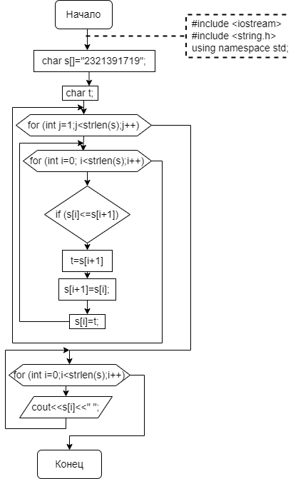

Рисунок 1

2

Код программы:

#include <iostream>

#include <string.h>

using namespace std;

int main()

{

char s[] = "2321391719";

char t;

for (int j = 1; j < strlen(s); j++)

{

for (int i = 0; i < strlen(s); i++)

{

if (s[i] <= s[i + 1])

{

t = s[i + 1];

s[i + 1] = s[i];

s[i] = t;

}

}

}

for (int i = 0; i < strlen(s); i++)

{

cout << s[i] << " ";

}

}

Результат программы изображен на рисунке 2.



Рисунок 2

3